**МИНИСТЕРСТВО НАУКИ И ВЫСШЕГО ОБРАЗОВАНИЯ**

**РОССИЙСКОЙ ФЕДЕРАЦИИ**

ФЕДЕРАЛЬНОЕ ГОСУДАРСТВЕННОЕ БЮДЖЕТНОЕ ОБРАЗОВАТЕЛЬНОЕ

УЧРЕЖДЕНИЕ ВЫСШЕГО ОБРАЗОВАНИЯ

«МОСКОВСКИЙ АВИАЦИОННЫЙ ИНСТИТУТ

(национальный исследовательский университет)»

**Институт** *№ 8 «Информационные технологии и прикладная математика»***Кафедра 806**

**Направление подготовки** 01.03.02 «Прикладная математика и информатика»**Группа** М8О-407Б-17

**Квалификация (степень) бакалавр**

**ВЫПУСКНАЯ КВАЛИФИКАЦИОННАЯ РАБОТА**

**БАКАЛАВРА**

На тему: «Квантизатор нейронных сетей с эффективным умножением матриц»

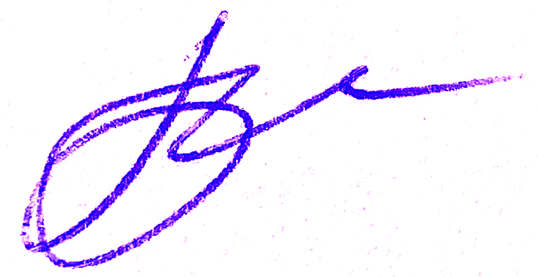

Автор квалификационной работы Бронников Максим Андреевич (__________)

(фамилия, имя, отчество полностью)

Руководитель Ревизников Дмитрий Леонидович (__________)

(фамилия, имя, отчество полностью)

**К защите допустить**

Зав кафедрой 806 Крылов Сергей Сергеевич (_________)

(№ каф) (фамилия, имя, отчество полностью)

2021г.

Москва 2021